Бизнес-план

Klammer

1. Резюме
2. Описание предприятия и отрасли:

a) Анализ рынка. Макроэкономические показатели

b) Анализ рынка стиральных порошков Украины

3. Позиционирование и Целевая аудитория:

a) Наш фокус –женщина

b) Стирка. Частота. Проблемы. Стереотипы.

c) Доверие

4. Описание продукта. Кто мы есть? Модель бренда. Дизайн пачки.

5. Ценовое позиционирование.

a) Сравнение с основными конкурентами, стоимость 1 стирки, грн с НДС.

b) Наш основной конкурент на полке

c) Сравнение выгоды на 1-й стирке при разных объёмах упаковки с основными конкурентами, грн с НДС.

d) Сравнение стоимости 1 стирки с конкурентами:

- сравнении база к базе

- (база+бустер) к обычному порошку

e) Ценообразование порошок (База) Klammer

f) Ценообразование порошок (Бустер)

1. Логистика
2. Продажи – модель покрытия.
3. Маркетинг и сбыт

a) Trade marketing

b) Digital-marketing

1. Финансовый план

a) структура продаж

b) структура затрат

c) отчет о прибыли и убытках (P&L) свод

d) Отчет о прибыли и убытках (P&L) по месяцам

e) CashFlow

f) Баланс

g)Потребность в финансировании

h)Погашение

i) Оценка эффективности проекта

1. **Резюме**

Стратегическая цель данного проекта – занять **10%-ю долю рынка** стиральных порошков Украины до конца 2018 года – **350 млн грн. в год.**

Тактическая цель – встать на полки в **20 тыс. Торговых Точек**, из которых 50% (10 тыс. ТТ – Розница)

**Основные игроки на рынке:**

• Procter&Gamble (Гала,Tide, Ariel) – 35,4%

• Невская косметика – 14,1%

• Henkel – 21,2%

• Fikosota – 3,2%

• Другие – 26,2%

Для реализации данного проекта необходимы инвестиции в размере **338 000$** **Начало**

1. **Описание предприятия и отрасли**

## Основные направления деятельности компании «А» на территории Украины:

**Дистрибьюция**

* предметов гигиены, средств по уходу за лицом и телом,
* лекарственных препаратов, предметов медицинского назначения, биологически активных добавок,
* продуктов питания,
* ингредиентов для пищевой и непищевой промышленности.

**Логистика**

* складской сервис на всей территории Украины,
* таможенно-брокерские услуги,
* интермодальные перевозки «от двери до двери» с привлечением морского, автомобильного и железнодорожного транспорта.

**Управление и развитие проектов в сфере недвижимости**

* подготовка и реализация бизнес-проектов развития компаний и отдельных направлений бизнеса.
* проектный менеджмент, консалтинговые услуги в сфере недвижимости.

## Дистрибьюция

Дистрибьюторский бизнес группы компаний «А» представлен следующими компаниями:

Компания 1 — дистрибьюция лекарственных препаратов, лечебной косметики, предметов медицинского назначения и биологически-активных добавок.

Компания 2 — дистрибьюция бытовой химии, средств гигиены, косметики и парфюмерии, бытовой техники.

Подразделение Компании 3 — дистрибьюция ингредиентов для пищевой (кондитерской, молочной, масложировой) и непищевой (строительной) промышленности.

## Компания 2

Компания неоднократно была названа «Лучшим дистрибьютором года», заняла 4-е место среди дистрибьюторов стран Восточной Европы по запуску ТМ Londa и 3-е место на конкурсе «Лучший поставщик Procter&Gamble в Восточной Европе, победитель по результатам конкурса от P&G Дистрибьютор года 2014/2015. Компания 2 входит в число 500 лучших компаний Украины «Гвардия-500».

### Присутствие на рынке

Работа в 7 регионах Украины — Одесской, Херсонской, Николаевской, Черкасской, Винницкой и Кировоградской областях, в АР Крым.

Потенциальная база клиентов — 8065.

Количество наработанных розничных точек —12400.

В июле 2015 было принято решение продать дистрибьюционный бизнес P&G с целью запуска собственных торговых марок.

На сегодняшний день в компании работает ТОП состав и разрабатывает собственные ТМ.

**Начало**

**a) Анализ рынка. Ма****кроэкономические показатели.**

1. ВВП на душу населения Украины, доллары.

Как видно из графика, наблюдается рост ВВП (2017 vs 2015 год) на 22,5%.

1. Структура расходов 1 украинца 2014-2015 года, грн.

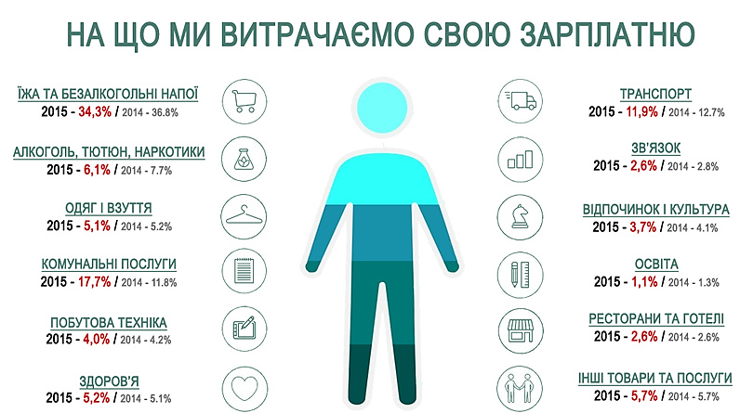

1. Рынок FMCG в 2015 году в грн падает **(-25%)**

**b)** **Анализ рынка Украины. Стиральные порошки.**

1. Уровень потребления моющих средств в Украине - **5 кг в год на человека**, в Европе - 12-16 кг в год на человека.
2. В Украине 14 млн домохозяйств и на рынке стиральных порошков очень высокая конкуренция (лидеры и новые агрессивные игроки)
3. Общая оценочная емкость рынка Украины стиральных порошков - **3,5 млрд грн/год**
4. Сухим порошком пользуются **81%** домохозйств.

Начало

Стиральные порошки Украины (доля % и млрд. грн)

Источник : Nielsen/данные сентябрь-октябрь15

Основные игроки – P&G, Henkel и NEVSKAYA KOSMETIKA с общей долей – около 70,7% (2,47 млрд. грн).

Доля полки стиральных порошков Украины (все каналы продаж*)*

В категории «Другие» сидят:

- бренды-однодневки

- порошки плохого качества

- контрабанда

Долю в 10% от рынка можно занять в категории «Другие» и частично попробовать откусить потребителей у «монстров»

Источник: сторчеки Компания 2 сентябрь-октябрь15

Начало

Рынок по тирам, деньгам

Источник: Nielsen

**Основные выводы**

1. Традиционная розница занимает самую большую долю в дистрибуции стиральных порошков - 1,84 млрд грн/год (свыше 50% рынка)
2. Основные игроки рынка - P&G, Henkel и Невская Косметика с общей долей около 70%, но доли стремительно падают (-6,1 % к прошлому году)
3. Брендзависимость потребителей имеет тенденцию к снижению (ограничения по семейному бюджету, более легкое переключение на новые марки
4. В третьем (самом низком ценовом диапазоне) работает большинство производителей -1,8 млрд грн/год
5. 3й ценовой тир за последний год вырос за счет 1-го и 2-го.
6. Потребитель ищет более дешевый продукт

Начало

1. **Позиционирование и Целевая аудитория**

a) **Наш фокус –женщина**

**ПРОФИЛЬ:**

**Пол:** женщина

**Возраст:** 25-45 лет

**Доход:** «средний», «средний - » (2 000 - 2 500 грн/чел в семье)

**Социальный статус:** замужем

**Дети (до 18 лет):** 1-2

**Род деятельности:** служащая (бюджетник)

**Место жительства:** город (50 000 +)

**Хобби:** чтение, рукоделие, приусадебное хозяйство, просмотр

ТВ-шоу, журналы, интернет, общение в соц-сетях

Ведет домашнее хозяйство, ответственная за семейный

бюджет

b) **Стирка. Частота. Проблемы. Стереотипы.**

Большая семейная стирка: **1 раз в неделю**

Ручная экспресс-стирка в тазике (быстрое решение проблемы без запуска стиральной машины, а также как экономия порошка/электричества)

**Пятновыводителем пользуется не регулярно (дорого)**

Постель меняют 2 раза в месяц

Сушат белье на балконе (веревки вдоль всего балкона, раскладная сушка)

**Проблемы, связанные со стиркой**

Линяет белье, борьба с запахом (муж), борьба с пятнами (дети), использует ручную стирку (быстро постирать носки, трусы, мелочь, блузки на работу)

**Стереотипы, связанные со стиркой**

**Ваниш-дорогой, не действует**

**Раньше порошки были лучше по качеству**

**Ариэль – раньше чешский был, а сейчас непонятный**, плохо отстирывает или застирывает

**Детский порошок отстирывает лучше** (борьба с трудновыводимыми пятнами трава, пыль, варенье и пр)

c) **Доверие**

**Кому верит**

- доверяют мнениям либо старшим, либо своим сверстникам

- врачам, докторам (Комаровский)

- отдельным экспертам-телеведущим (Фреймут)

специалистам чистоты и стерильности (профессионалам, поварам, стюардессам, медикам)

**Чему поверит**

- покупая наш порошок вы будете меньше тратить денег на одежду, покупать ее реже

- мы предлагаем порошок более дорогого качества по низкой цене

- с нашим порошком белое – становится белым

- мы выпускаем наш порошок в Чехии на заводе, принадлежащем немецкой фирме

**СТИРАЛЬНЫЙ ПОРОШОК ДОЛЖЕН:**

- хорошо отстирывать белье (эффективная база)

- решать проблему с трудновыводимыми пятнами (добавки)

- быть прост в использовании (удобная упаковка, дозировка) Начало

- оптимален по цене (по моему кошельку)

- обладать приятным запахом

**КЛЮЧЕВЫЕ ИНСАЙТЫ:**

- Все обманывают – монополия больших корпораций

- Детское лучше отстирывает (трудно выводимые пятна)

- Я не хочу переплачивать за то, что мне не нужно

- Я готова покупать порошок по справедливой цене (они не тратят

- Деньги на рекламу/маркетинг и продвижение по ТВ)

**Кто она? Она - специалист в домашних делах**

  

Она хочет видеть

реальный эффект от

стирки



Она готова к

экспериментам

Она доверяет рекомендациям

профессионалов

 

ЭкСпериментирует

Профессионалы знают секреты

Белое должно быть белым, а цветное - цветным

Начало

1. **Описание продукта. Кто мы есть?**

Инновационный стиральный порошок, меняющий представление о мире!

Мы - переворот в технологии домашней стирки!

Мы - переворот в порошках!

Мы - это базовый порошок для всего +бустеры для специализированной стирки!



Экономия ресурсов (вода,

электричество, порошок)

Технология заимствована у

швейцарских клиник

Новый профессиональный

подход к домашней стирке

Экономия ресурсов (вода,

электричество, порошок)

**«Klammer» - будь как профи!**

**KLAMMER** – инновационная система призванная совершить переворот в области домашней стирки. Основа – смесь на основе профессиональной формулы базового порошка, которую успешно используют в прачечных Швейцарии. В зависимости от сложности загрязнений, к «базовой основе» добавляются бустеры – узкопрофильные усилители эффекта от стирки. KLAMMER – базовый порошок и соответствующий бустер – инновация, способная превратить домохозяек в настоящий профи стирального дела

Благодаря новинке, потребитель получает намного качественный результат стирки и заметно экономит!

Переплачивать за посредственный результат стирки – до сегодняшнего дня таковой была реальность миллионов украинских домохозяек. Но в глубине души каждая из них верила: это не может продолжаться вечно! Каждая ждала революции в домашней стирке, и с приходом KLAMMER революция совершилась!

**Система стирки KLAMMER** – это беспрецедентная новинка на украинском рынке – безфосфатный базовый стиральный порошок с профессиональной формулой, адаптированный для домашней стирки. Базовый порошок KLAMMER создан на основе средств,использующихся в прачечных Швейцари. Его формула содержит отбеливатели на основе кислорода и ферменты, которые борются с загрязнениями намного эффективнее чем дорогие универсальные стиральные порошки.

**Система стирки KLAMMER** – это инновационный подход к самому процессу стирки. Для обычных потребностей вполне достаточно использовать базовый порошок. В случае, если вещам необходимо особое внимание или интенсивное очищение, к базовому порошку прибавляют узкоспециализированные бустеры. Всего их семь: для ухода за белыми, черными, Начало

цветнымивещами, для деликатных тканей, для ручной стирки, бустер антибактериального действия и для сложных загрязнений. Таким образом, хозяйки самостоятельно управляют процессом стирки, получая именно тот результат, который нужен, именно тогда, когда он нужен.

**Система стирки KLAMMER** – это абсолютная экономия. Благодаря тому что базовый порошок высокоэффективен а бустеры используются для особенных случаев, больше не нужно переплачивать за “универсальность” средства. При этом, KLAMMER на25% экономный, чем универсальные порошки. Если дозировка обычного порошка составляет 120-150 граммов на одну стирку, Klammer справляется при дозировке в 90 граммов и прекрасно стирает при низких температурах. Это приводит к сокращению количества стирок и, как следствие, экономии воды, электроэнергии, ресурса стиральной машины.

**KLAMMER** – первая, на украинском рынке, система стирки, адаптированная для домашних условий. Она позволяет управлять стиркой самостоятельно, получать намного лучший результат и при этом экономить.

Именно так работают настоящие профи.

**Дизайн пачки.**



Начало

**Модель бренда**

**Целевая аудитория**

**• Я знаю секрет идеальной стирки**

**• Я сама решаю как и чем мне стирать**

**• Я хочу самое лучшее по оптимальной цене**

**Эмоциональные**

**характеристики**

**Идентификация,**

**коммуникация**

**Рациональные**

**характеристики**

**• Новая, революционная технология**

**стирки, заимствованная у швейцарских клиник, в корне меняющая подход к домашней стирке**

**• Инновационная формула порошка**

**(база+7 бустеров-присадок)**

**• Экономия ресурсов (отстирывает в**

**холодной воде, требуется меньшее**

**количество порошка)**

**• Женщина, 25-45 лет, доход «средний», «средний - »,**

**• замужем, 1-2 детей, служащая (бюджетник), городская жительница (50000+)**

**• любит чтение, рукоделие, приусадебное хозяйство, просмотр ТВ-шоу, журналы, ведет домашнее хозяйство**

**• ответственная за семейный бюджет**

**• Мини-презентации новых продуктов типа «Apple»**

**• Стилистика упаковки продукта должна быть псевдо- профессиональная (лаконично-сдержанно-иновационная), чтобы не отпугнуть покупателя**

**Начало**

1. **Ценовое позиционирование.**

a) Сравнение с основными конкурентами, стоимость 1 стирки, грн с НДС.





Источник: Компания2 /декабрь15 Начало

b) Наш основной конкурент на полке

Начало

c) Сравнение выгоды на 1-й стирке при разных объёмах упаковки с основными конкурентами, грн с НДС.



|  |  |
| --- | --- |
|  | **акционные цены** |

**Цена стирки грн с НДС** - Стоимость стирки для конечного потребителя, с учетом рекомендаций дозировки 1 стирки от производителя

**Выгода,% -** Экономия на 1 стирке для потребителя , при покупке бо́льшего объема упаковки

d) Таблица сравнения стоимости 1 стирки с конкурентами при сравнении база к базе/ база+бустер к обычному порошку

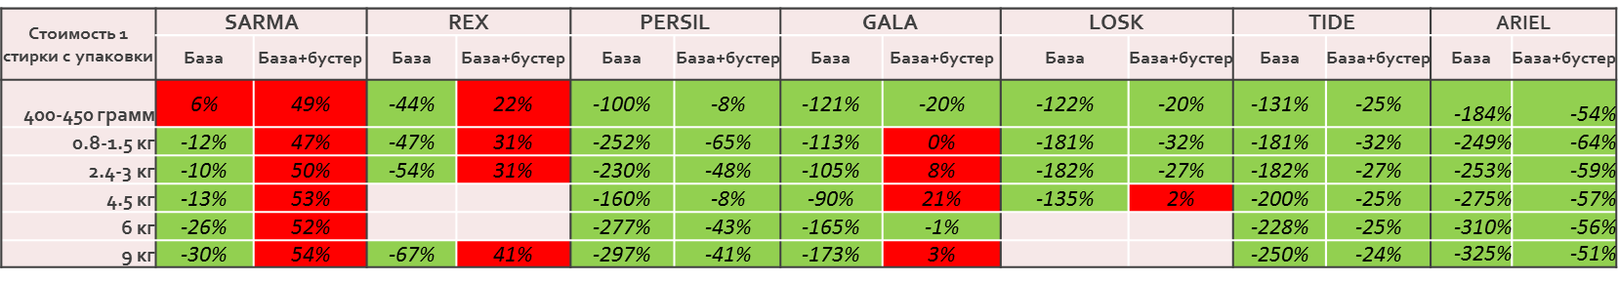

 Цена за 1 стирку порошка «Klammer» выше конкурента

 Цена за 1 стирку порошка «Klammer» ниже конкурента Начало

Источник: Компания 2 /декабрь15

e) Ценообразование порошок (База)

Источник: FinPlan_Klammer 2016-2017/Ценообразование

**+20% упаковка**

**+25 %**

**наценка дистрибутора**

**+20 % НДС**

**+9 % пошлина**

**+45%**

**средневзвешенная**

**наценка**

**+25 %**

**наценка розницы**

**+25 % доставка**

**Розница**

**УКРАИНА**

**Г. Стрый**

**Дистрибутор**

**PG Trade**

Начало

f) Ценообразование порошок (Бустер)

Начало

g) Прайс.Источник:FinPlan_Klammer 2016-2017/Ценообразование Начало

**Основные выводы:**

1. Покупая только базу «Klammer», мы предлагаем одну из самых дешевых цен за 1 стирку на рынке, при чем с ростом объема упаковки растет и экономия ( от 20% до 45% в сравнении за 1 стирку к пачке Klammer 400 грамм)

*Таб. Сравнение выгоды на 1-й стирке при разных объёмах упаковки с основными конкурентами, грн с НДС.*

1. Если нужна специализированная стирка, то покупая бустера, экономия еще больше :

**Во- первых**, расходы «базы» на 1 стирку Klammer уменьшается со 100 грамм до 65 грамм, т.е кол-во стирок с пачки увеличивается (4 стирки->6 стирок (35%))

**Во-вторых**, стоимость стирки «базы+бустер» Klammer (специализированная стирка) – выходит дешевле, чем обычные порошки. Это обуславливается тем, что используя «базу+бустер», потребителю не нужно совершать повторную стирку обычным порошком, или покупать специализированные средства типа Vanish. Мы ему уже предлагаем систему стирки.

1. От сложившихся условий на рынке, а так же от данных, которыми мы располагали на момент формирования бизнес-плана, цена на полке « Базы » Klammer, была посчитана, так, что бы на полке цена любого веса упаковки Klammer заканчивалась на **5**. А цена бустера была 4,5 грн на полке.
2. Логика формирования прайса следующая:

**Исходные данные:**

- Цена за 1 тонну от производителя 185 Є

- Курс расчета 28 грн за 1 Є

- Международная доставка 25%

- Упаковка «База»

400 грамм – 3,1 грн без НДС

1,5 кг – 3,6 грн без НДС

3 кг – 5,9 грн без НДС

4,5 кг – 7,2 грн без НДС

6 кг – 10,8 грн без НДС

9 кг – 13,5 грн без НДС

* Бустеры (Курс расчета 25 грн за 1 $)

KLAMMER BOOSTER Цветн (20 грамм) – 0,05 $

KLAMMER BOOSTER белый (20 грамм) – 0,05 $

KLAMMER BOOSTER Ручной (20 грамм) – 0,05 $

KLAMMER BOOSTER сильно загрезненные (40 грамм) – 0,09 $

KLAMMER BOOSTER антижир (40 грамм) – 0,09 $

Начало

1. **Логистика**

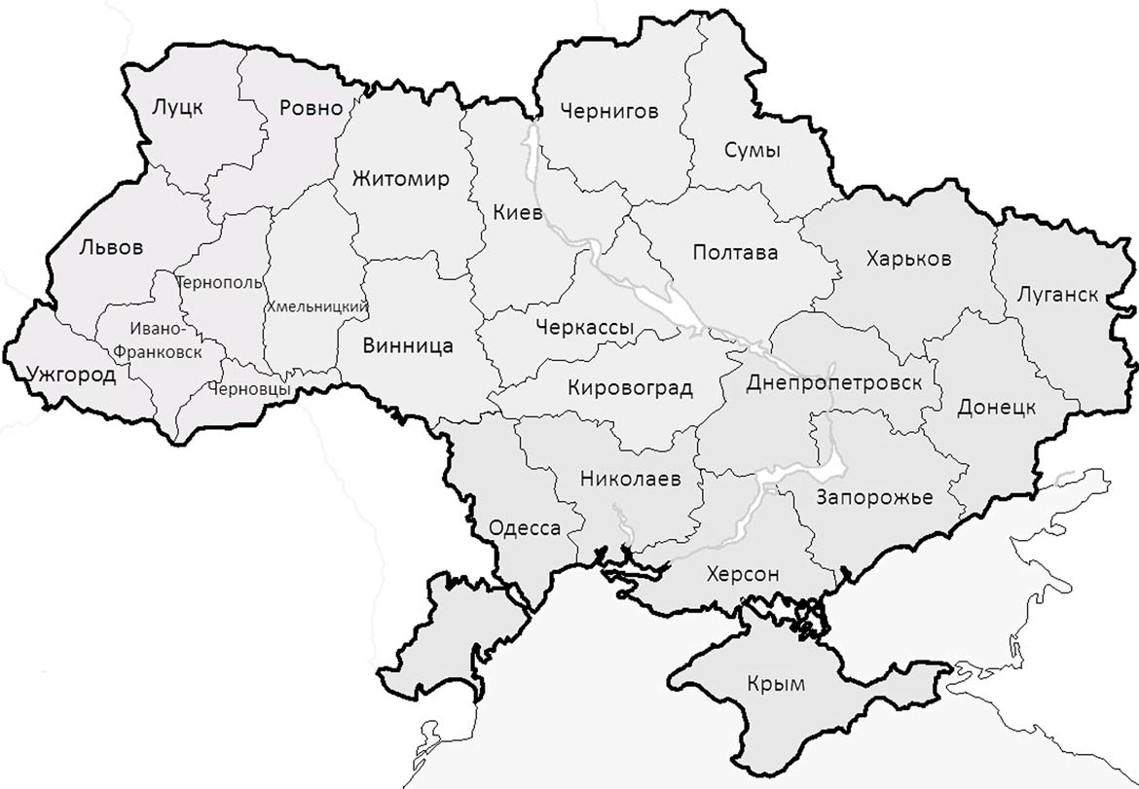

Логистика с Чехии:

2 РЦ через ИЛС

* Киев
* Львов

**Чехия**

**Стрый**

Логистика с Чехии:

2 РЦ через ИЛС

* Киев
* Львов

Начало

1. **Продажи – модель покрытия.**

Региональные дистрибуторы

**Преимущества:**

* Нет необходимости содержать структуру

**Недостатки:**

* Необходимо отдать часть наценки дистрибутору
* Нет возможности контролировать структуру расходов
* Высокая цена на полке

Интернет магазины

Нетрадиционные каналы сбыта

(магазины одежды)

Оптовики

Национальные сети

Традиционная розница

ТОП

ключевые клиенты традиционной розницы

Начало

1. **Маркетинг и сбыт**

a) Trade marketing

**Для стимулирования первых закупок в ТТ.**

Учасники: Рынки, Розница, Сети

Условия: Купить рекомендованный ассортимент, согласно каналу продаж.

Бонус для ТТ: 20% скидка на первый заказ/или бесплатный продукт на сумму скидки

Важное условие: только для первых закупок!

Плановый период проведения **март16-июнь 16**

**Для стимулирования продаж с полки ТТ**

Цель: узнаваемость бренда Klammer+увеличение оттока с полки

Учасники: Рынки, Розница

Условия: Продать min 1 комплект База+бустер Klammer.

Бонус для реализатора: 5 грн за каждый проданный комплект База+бустер

Важное условие: бонус, только за продажу комплекта

Плановый период проведения **июль16-сентябрь 16**

**Мотивация Торговой команды дистрибутора**

Цель: Качественная дистрибуция в ТТ

Учасники: торговые представители

Условия: Продать рекомендованный ассортимент, согласно каналу продаж

Бонус для реализатора: 15 грн за каждую уникальную*ТТ

Плановый период проведения **июль16-сентябрь16**

b) Digital-marketing

**Ведение страничек в соц сетях, на форумах**

Цель: информационная поддержка о стирке, обратная связь с покупателями

Механика: специалист по продвижению в социальных сетях (Контакт,Фейсбук, форумы) создаёт интересные посты о стирке, получает обратную связь, рассказывает о нашей концепции стирки

Период: **февраль16 и постоянно**

**Листовки, буклеты, инсутрукции**

Цель: Рассказать о концепции стирки нашей целевой аудитории

Механика: листовки/буклеты раздавать в ТТ, вместе с

Период: листовки/буклеты **– с началом запуска продукта (март16)**

Маркетинг в цифрах.

Начало

 Источник:FinPlan_Klammer 2016-2017Маркетинг

1. **Финансовый план**

Расчет всех доходов и расходов посчитан исходя из курса

в 2016 году **25 грн за 1$**

в 2017 году – **28 грн за 1 $**

a) Структура продаж ТМ Klammer.





Источник:FinPlan_Klammer 2016-2017Структура продаж

b) Структура затрат

Начало

Начало

c) Отчет о прибыли и убытках (P&L) сводный



Источник:FinPlan_Klammer 2016-2017P&L Начало

d) Отчет о прибыли и убытках (P&L) по месяцам





Начало

Источник:FinPlan_Klammer 2016-2017/Баланс

f) CashFlow





Расчет производился исходя из данных по оборачиваемости:

Товар – 30 календарных дней

Дебеторка – 30 календарных дней

Кредиторка – 30 календарных дней

Начало

Источник:FinPlan_Klammer 2016-2017/Баланс

g) Баланс





Источник:FinPlan_Klammer 2016-2017/Баланс Начало

h) Потребность в финансировании

З) Погашение заёмных средств

Как видно из графика, в июне 17 года, накопленного капитала будет достаточно для поддержания проекта.

Источник:FinPlan_Klammer 2016-2017/Баланс Начало

i) Оценка эффективности проекта

 Начало